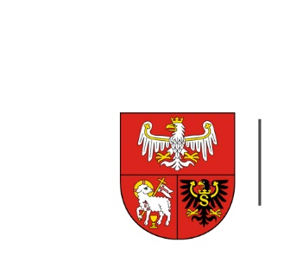
URZĄD MARSZAŁKOWSKI
WOJEWÓDZTWA WARMIŃSKO-MAZURSKIEGO
W OLSZTYNIE

ZP.272.1.85.2021 Olsztyn, dnia 06.09.2021 r.

Wykonawcy uczestniczący w postępowaniu

INFORMACJA, O KTÓREJ MOWA W ART. 222 UST. 5 USTAWY PZP
Dotyczy: postępowania prowadzonego w trybie przetargu nieograniczonego, którego przedmiotem zamówienia jest Organizacja Gali projektu „Nagrody Gospodarcze Żagle Warmii i Mazur”
W postępowaniu złożono następujące oferty:

Nr oferty | Wykonawca | Cena oferty (brutto) zł
1 | e-xon s.c. Sylwia Kotowicz Piotr Izdebski  ul. Romana Maya 1, 61-371 Poznań  NIP 7822373015 | 171831
2 | Infinitum Anna Chargot-Cużytek  ul. Partyzantów 31a, 20-815 Lublin  NIP 7122823315 | 131610
3 | GMSYNERGY sp. z o.o. sp.j.  ul. Tuszyńska 67, 95-030 Rzgów  NIP 7282791854 | 119925
4 | PREMIUM OUTDOOR sp. z o.o.  ul. S. Lema 24 lok 4, 20-446 Lublin  NIP 946258112 | 136800,60

